**پروژه پردازش تصاویر برای دستگاه سل کانتر**

**مدل: ورژن ۰**

|  |  |  |  |
| --- | --- | --- | --- |
| Revision Record | | | |
| Ver. | Description | Reviser | Date |
| 1.0 | First Edition | Behnam Shahabadi | May 18 , 2019 |
| 2.0 | Second Edition | Saeed Firouzi | April 17 , 2020 |
| 3.0 | Third Edition | Saeed Firouzi | May 7 , 2020 |
|  |  |  |  |

سوابق ویرایش:

* **دسته بندی گلبولهای سفید با استفاده از شبکه های CNN**

پس از سگمنت کردن گلبولهای سفید به دسته بندی آن به پنج گروه ( بازوفیل و ازوفیل و لیمفوسایت و مونوسایت و نوتروفیل ) می پردازیم .

چندین روش برای دسته بندی است که یکی از آنها استفاده مستقیم از شبکه های CNN است .

این شبکه های عمیق که برای دسته بندی تصاویر بسیار مفید هستند دارای هایپر پارامترهای زیاد از جمله :

1. Learning rate
2. Activation function
3. Dimension of kernel
4. Number of layers
5. Number of neurons
6. Number of epochs
7. Batch size
8. …

هستند که در عملکرد شبکه تاثیر گذار هستند.

از کارهای متفاوتی که استفاده میشود استفاده از transfer learning است که به معنای استفاده از یک سری شبکه های آموزش دیده و مطرح از جمله VGG و GOOGLENET و RESNET است که البته با توجه به اینکه ان شبکه ها روی دیتا بسیار متفاوتی آموزش داده شده اند در اینجا مفید نخواهد بود .

در اینجا ما سه روش برای دسته بندی داریم :

1. استفاده مستقیم از شبکه های CNN برای دسته بندی به پنج گروه
2. استفاده از یک شبکه برای تقسیم گلبولها به دو دسته تک هسته (لیمفوسایت و مونوسایت) و چند هسته (بازوفیل و ازوفیل) و سپس استفاده از دو شبکه دیگر برای تقسیم بندی هر کدام از انها . البته بازوفیل به دلیل رنگ متفاوت به صورت جدا و با استفاده از رنگ ان این دسته بندی انجام میشود .
3. استخراج ویژگی هایی از جمله : رنگ و سایز و شکل و هیستوگرام و بافت و نرم دایروی و .. و سپس دادن این ویژگی ها به SVM برای دسته بندی گلبوهای سفید

نکته بسیار مهم در همه روش ها داشتن تصاویر زیاد در هر یک از انواع گلبولها است زیرا این شبکه ها برای آموزش به دیتای زیادی نیاز دارند .

در ابتدا از روش اول برای دسته بندی گلبولهای سفید استفاده میکنیم که در ادامه ابتدا تعداد تصاویر و سپس نوع شبکه و در نهایت ارزیابی شبکه را مطرح میکنیم .

* دیتا و تصاویر

تعداد کل تصاویر ما 1076 تصویر در 5 دسته است که تقریبا 80% تصاویر را برای اموزش و 20% تصاویر برای تست شبکه استفاده میشوند . جزییات تعداد تصاویر به صورت زیر است :

تصاویر آموزشی :

1. بازوفیل : 2
2. ازوفیل : 21
3. لیمفوسایت : 339
4. مونوسایت : 115
5. نوتروفیل :411

تصاویر ارزیابی :

1. بازوفیل : 1
2. ازوفیل : 7
3. لیمفوسایت : 68
4. مونوسایت : 28
5. نوتروفیل : 84

* **نوع شبکه CNN**

این شبکه از 3 لایه کانولوشنی و 3 لایه maxpooling و 2 لایه dense تشکیل شده است که در زیر میتوان دید :

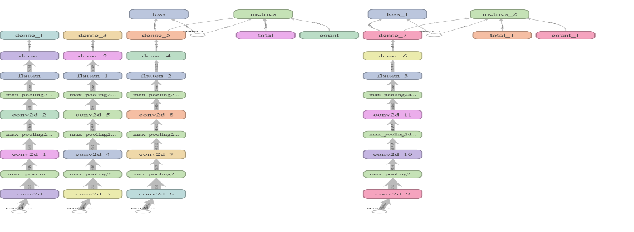

**شکل (2.1) تصویر شبکه CNN**

در این شبکه لایه اول 16 کرنل و در لایه دوم 32 کرنل و در لایه سوم 64 کرنل وجود دارند که علت این روند صعودی بدست آوردن جزییات بیشتر در هر لایه است بطوریکه در لایه های اول جزییات کلی و در لایه های عمیق تر جزییات بیشتری دیده میشوند پس خوب است که در لایه های عمیق تر از کرنل های بیشتر برای جداسازی این جزییات استفاده شود .

ابعاد کرنل اصلی برای این شبکه 3*3 است که بدلیل اینکه تقسیم بندی این نوع از تصاویر بدلیل شباهت زیاد گلبولها به هم سخت است بهتر است از کرنل کوچکتر برای کسب جزییات بیشتر استفاده شود .

در بین لایه های کانولوشنی از maxpooling برای انتخاب مهم ترین ویژگی در بین چند ویژگی در یک تصویر استفاده شده است تا از redundancy جلوگیری شود .

در قسمت اخر شبکه از لایه تمام متصل بدون استفاده از droupout استفاده شده است که این لایه دارای 512 نورن است .

در تمام این لایه های قبلی از تابع فعالساز relu استفاده شده است که این تابع بسیار متداول است .

و در نهایت با یک لایه 5 نورونی با تابع فعالساز sigmoid برای دسته بندی این ویژگی ها استفاده شده است .

میزان batch size که همان تعداد تصاویر که برای یک مرحله بهینه سازی استفاده میشود 5 و تعداد epoch که همان تعداد روند تکرار بهینه سازی برای کل تصاویر است 10 انتخاب شده است .

* **ارزیابی شبکه**

با اموزش شبکه بر روی داده های اموزشی به ارزیابی این شبکه ها می پردازیم :

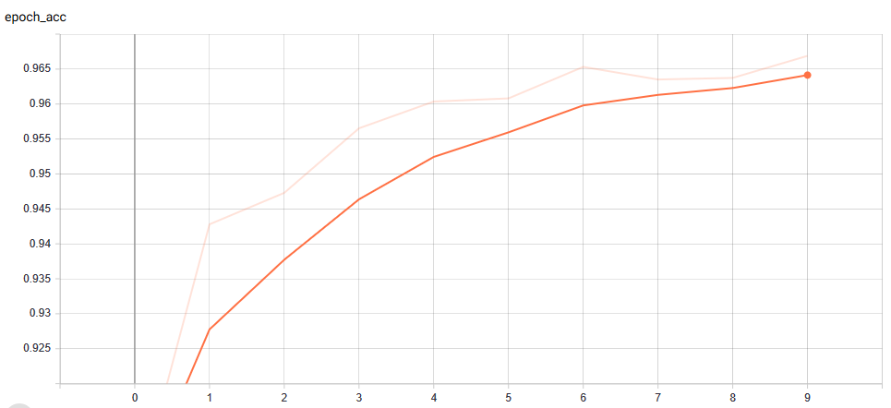

**شکل(2.2) نمودار میزان دقت شبکه بر روی داده های اموزشی در هر epoch**

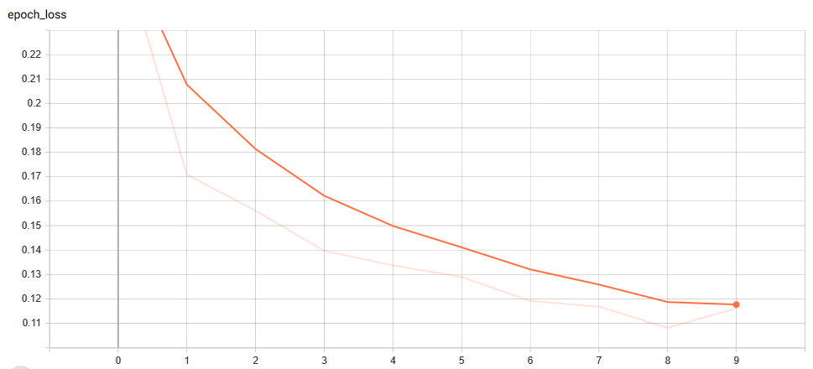

**شکل(2.3) نمودار میزان loss شبکه بر روی داده های اموزشی در هر epoch**

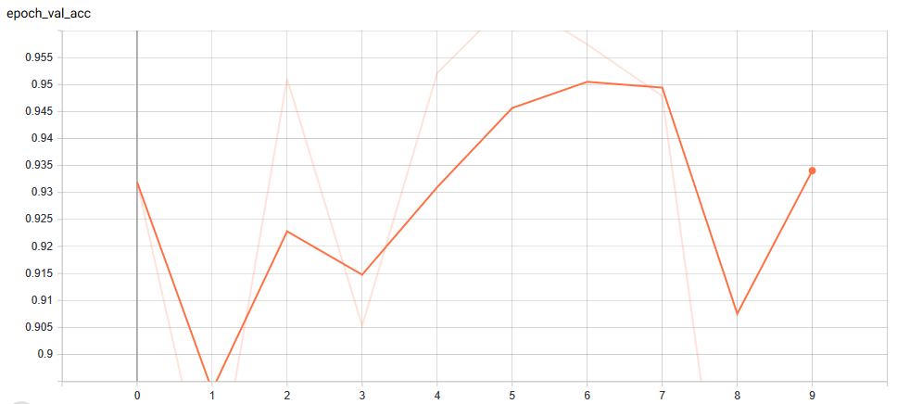

**شکل(2.4) نمودار میزان دقت شبکه بر روی داده های تست در هر epoch**

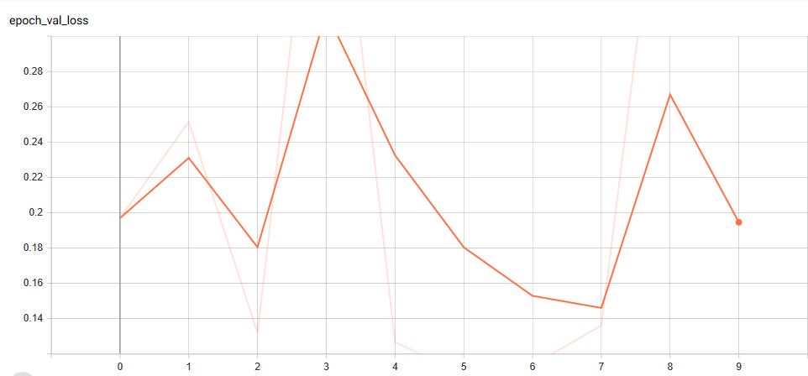

**شکل(2.5) نمودار میزان loss شبکه بر روی داده های تست در هر epoch**

میزان دقت شبکه بر روی داده های آموزشی 97% و بر روی داده های تست 94% است . برای بدست آوردن جزییات بیشتر باید در هر دسته به میزان محاسبه دقت می پردازیم :

|  |  |  |  |  |  |
| --- | --- | --- | --- | --- | --- |
| name | Train | Test | True class | False class | Accuracy |
| basophill | 2 | 1 | 3 | 0 | 100 |
| esophill | 21 | 7 | 5 | 2 | 71.4 |
| lamphocyte | 339 | 68 | 68 | 0 | 100 |
| monocyte | 115 | 28 | 20 | 8 | 71.4 |
| neutrophill | 411 | 84 | 83 | 1 | 98.8 |
| all | 1076 | 188 | 177 | 11 | 94.1 |

میزان کاهش دقت در دو دسته ازوفیل و مونوسایت میتواند به دلیل کمبود دیتا باشد و با افزایش دیتا این میزان دقت افزایش پیدا خواهد کرد .

البته در بعضی از تصاویر در دسته ها تمایز قایل شدن بین نوع آن واقعاً سخت است .